Colegio Pedro de Valdivia
Asignatura: Religión
Profesor: Bárbara Ponce
Curso: 7°

PARÁBOLA DEL REDIL
RELIGIÓN

NOMBRE:
CURSO: | 7° Básico | FECHA | 04/05/2020 - 07/05/2020
OBJETIVO DE APRENDIZAJE (UNIDAD)  - Conocer y comprender parábola del redil. (Juan 10:1-10) |  | HABILIDADES DEL O.A |  | HABILIDADES DE LA GUIA
 |  | CONOCER LA PARÁBOLA DEL REDIL. |  | x
 |  | APLICAR LO APRENDIDO. |  | x
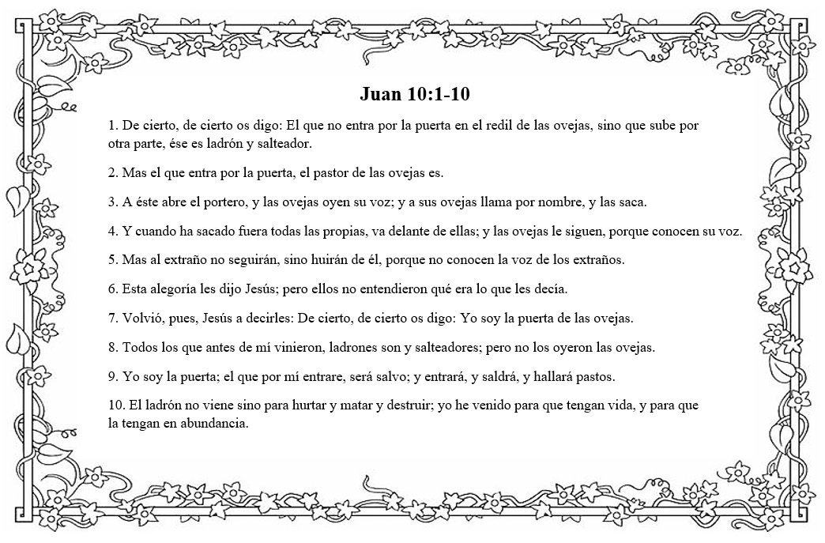

A partir del pasaje bíblico anterior realiza las siguientes actividades.

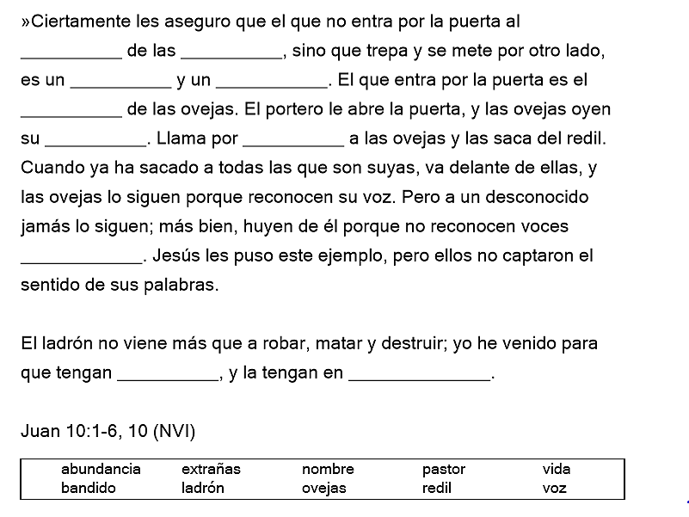
1-. Completa este texto rellenando los espacios con las palabras del recuadro.
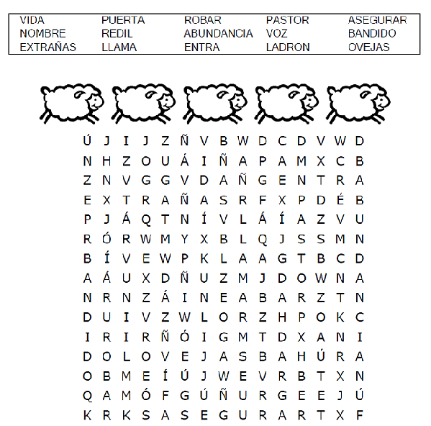
2-. Busca las siguientes palabras en la sopa de letras.

